16º FESTCARBO
FESTIVAL DE TEATRO DA REGIÃO CARBONÍFERA

REALIZAÇÃO:
Prefeitura Municipal de Arroio dos Ratos
Secretaria Municipal de Administração, Cultura, Desporto e Turismo
Coordenação de Cultura e Turismo
Cia Teatral do Carvão

SAUDAÇÕES TEATRAIS!

É com entusiasmo e satisfação que a Prefeitura Municipal de Arroio dos Ratos/RS, Secretaria Municipal de Administração, Cultura, Desporto e Turismo, Coordenação de Cultura e Turismo e Cia Teatral do Carvão anunciam a realização do 16º FESTCARBO (Festival de Teatro da Região Carbonífera), que acontecerá de 15 a 20 de agosto de 2022, nas dependências do Museu Estadual do Carvão.
As inscrições estarão abertas de 20/05/2022 a 04/07/2022, conforme regulamento e ficha de inscrição em anexo ( Anexo I).

Temos certeza de que com nosso empenho e sua colaboração, faremos desse evento um grande sucesso! Assim aguardamos material o mais breve possível, e desde já agradecemos.

Comissão Organizadora
16º FESTCARBO

REGULAMENTO
Capítulo 1 - Do Festival
Art. 1º - O 16º FESTCARBO - Festival de Teatro da Região Carbonífera, é uma realização da Prefeitura Municipal de Arroio dos Ratos, Secretaria Municipal de Administração, Cultura, Desporto e Turismo, com organização da Coordenação de Cultura e Turismo e da Cia Teatral do Carvão.

Art. 2º - O objetivo do 16º FESTCARBO é promover o desenvolvimento das artes cênicas na Região Carbonífera, bem como o contato com trabalhos de outras localidades, proporcionando assim, o intercâmbio cultural entre grupos de teatro de todo o Estado.

Art. 3º - O 16º FESTCARBO será realizado de 15 a 20 de agosto de 2022, nas dependências do Museu Estadual do Carvão (R. Profa. Silvana Narvaez, 61 - Centro).

Capítulo 2 - Das Inscrições
Art. 4º - O 16º FESTCARBO estará aberto para inscrições, de 20 de maio de 2022 a 4 de julho de 2022, cabendo à Comissão Organizadora a seleção dos participantes.

Art. 5º - As inscrições serão gratuitas, devendo ser encaminhadas com seus requisitos obrigatórios para a Coordenação de Cultura e Turismo de Arroio dos Ratos, AC Tatieli Menezes - SOMENTE VIA E-MAIL para festcarboarroiodosratos@gmail.com
Para esclarecimentos e dúvidas os grupos poderão entrar em contato com Tatieli Menezes e Suelen Boldrini pelos fones (51) 998616741, (51) 992668396 ou pelo

e-mail festcarboarroiodosratos@gmail.com ou também com Cris Tricot (51) 997310816 e demais integrantes da Cia Teatral do Carvão.

Art. 6º - Cada grupo deverá inscrever-se com apenas um (1) espetáculo por categoria (Infantil/Adulto) e devem assinar corretamente a ficha de inscrição.

Art. 7º - Os espetáculos devem ter duração mínima de 30 minutos.

Art. 8º - Para fins de inscrição, os grupos deverão encaminhar para a Coordenação de Cultura e Turismo de Arroio dos Ratos, a seguinte documentação*:
- Ficha de inscrição devidamente preenchida do elenco, por ordem de entrada em cena e seus respectivos personagens (Anexo I);
- Texto do espetáculo;
- Sinopse do espetáculo;
- Currículo resumido do grupo e do diretor;
- Clipagem de recortes de jornal, material extra sobre o grupo e espetáculo, blog, sites, redes sociais e matérias de internet que comprovam a relevância artística do grupo;
- 06 (seis) fotografias de cena do espetáculo em alta resolução para divulgação;
- Teaser do espetáculo (se houver);
- Declaração de autorização dos direitos para uso da peça, trilha sonora e imagens no Festival (Anexo II);
- Autorização dos pais ou responsável legal, para os participantes menores de 18 anos de idade (Anexo III);

Parágrafo Único*: Os itens acima são de extrema relevância para a classificação de seu espetáculo.

Art. 9º - Os grupos selecionados pela Comissão Organizadora do 16º FESTCARBO, serão comunicados via telefone/e-mail até o dia 14 de julho de 2022.

Capítulo 3 - Das Apresentações
Art. 10º - O cronograma de apresentações e programação do 16º FESTCARBO será definido pela Comissão Organizadora, que dará preferência para os espetáculos infantil pela manhã e tarde e adulto pela manhã e noite.

Art. 11º - Os espetáculos deverão obrigatoriamente começar sua apresentação no horário programado, salvo problemas publicamente conhecidos, e como tal, aceitos pela Comissão Organizadora do 16º FESTCARBO.

Art. 12º - Caberá ao grupo participante trazer material técnico e de cena necessário ao seu espetáculo, com exceção da estrutura técnica de base (iluminação e sonorização). A organização não se responsabilizará em providenciar elementos cenográficos, bem como por danos e/ou furtos de materiais do grupo e/ou integrantes.

Art. 13º - Deverá permanecer no mínimo um representante de cada grupo durante o 16º FESTCARBO, sendo também obrigatória sua participação nas apresentações e debates de cada espetáculo.

Art. 14º - Durante o 16º FESTCARBO, após o término de cada espetáculo concorrente, serão realizados debates juntamente com o grupo, os avaliadores e representantes dos demais grupos.

Art. 15º - Durante o 16º FESTCARBO, será realizado Workshop ou Oficinas de capacitação, gratuitas para os profissionais da área, comunidade interessada e atores participantes do Festival.

Capítulo 4 - Da Comissão Avaliadora
Art. 16º - A Comissão Avaliadora será soberana em suas decisões sobre a premiação do Festival e será composta de no mínimo 03 (três) avaliadores profissionais na área teatral.

Capítulo 5 - Da Premiação
Art. 17º - O 16º FESTCARBO premiará com troféus em cada categoria (Infantil/Adulto):
- Melhor Iluminação;
- Melhor Trilha Sonora;
- Melhor Figurino;
- Melhor Cenografia;
- Melhor Maquiagem e Caracterização;
- Melhor Atriz Coadjuvante;
- Melhor Ator Coadjuvante;
- Melhor Atriz;
- Melhor Ator;
- Melhor Conjunto de Atores;
- Melhor Direção;
- Melhor Texto Original;
- Melhor Espetáculo Júri Popular;
- Melhor Espetáculo;
- Prêmio Especial dos Avaliadores.

Art. 18º - Todos os participantes que forem INDICADOS pelos avaliadores, categoria (Infantil/Adulto), receberão medalhas.

Art. 19º - Receberá premiação em dinheiro, além da premiação em medalhas e troféus:
- Melhor Espetáculo Infantil (avaliadores) - R$ 2.500,00;
- Melhor Espetáculo Adulto (avaliadores) - R$ 2.500,00.

Art. 20º - A Comissão Organizadora irá conceder certificados de participação a todos os componentes dos grupos devidamente inscritos, aos avaliadores e organizadores.

Capítulo 6 - Das Hospedagens e Alimentação
Art. 21º - A Comissão Organizadora oferecerá alojamento para os participantes do 16º FESTCARBO, devendo os grupos, trazer roupas de cama, banho e colchonete*.

Parágrafo Único*: Importante salientar a necessidade de confirmação do número de pessoas e dias de permanência no alojamento. Informamos que temos um número x de colchonetes disponíveis, mediante reserva prévia.

Art. 22º - Não será fornecida alimentação* e transporte para nenhum participante do 16º FESTCARBO durante os dias do Festival.

Parágrafo Único*: A Comissão Organizadora providenciará descontos em restaurantes e afins para os grupos.

Capítulo 7 - Das Disposições Gerais
Art. 23º - O espaço no qual se realizará o 16º FESTCARBO é um espaço adaptado, portanto pedimos a compreensão dos grupos, considerando as limitações desse evento. O Rider de luz do 16º FESTCARBO encontra-se em anexo (Anexo IV). Devendo os grupos se adaptarem a essa realidade.

Art. 24º - O tempo permitido para montagem de luz e cenário é de 2h30min (duas horas e trinta minutos), e para a desmontagem de 1h (uma hora).

Art. 25º - A Comissão Organizadora não se responsabilizará pelo transporte dos grupos, cenários, figurinos e qualquer outro artefato teatral necessário para o espetáculo de sua cidade de origem até a cidade de Arroio dos Ratos e vice-versa.

Art. 26º - Serão fornecidos crachás de identificação aos participantes, sem os quais não poderão participar do evento.

Art. 27º - O 16º FESTCARBO (Festival de Teatro da Região Carbonífera), não oferecerá ajuda de custo aos participantes.

Art. 28º - A comissão organizadora não se responsabilizará por perdas, furtos ou danos em objetos de valor pessoal, dentro do teatro ou alojamento. Portanto, os grupos devem ter o máximo de cuidado possível com seus pertences.

Art. 29º - A desistência, bem como o cancelamento da participação do grupo selecionado para o 16º FESTCARBO, somente será aceito, pela Comissão Organizadora, antes da divulgação oficial da programação do evento, que será realizada até o dia 14/07/2022. Após a programação confirmada os grupos serão

responsabilizados se não comparecerem ao Evento e serão banidos na participação de novas edições do Festival em Arroio dos Ratos.

Art. 30º - No momento da inscrição, os participantes automaticamente assumirão toda e qualquer responsabilidade no que se refere à autoria de: músicas, espetáculos, coreografias e vídeos, isentando o órgão realizador do FESTCARBO, a partir deste momento, reinvindicações, cobranças ou pleito de terceiros.

Art. 31º - Os casos omissos neste regulamento serão decididos pela Comissão Organizadora do 16º FESTCARBO.

Coordenação de Cultura e Turismo
Prefeitura Municipal de Arroio dos Ratos

Eventos | Responsáveis | Data Limite de Execução
Período de inscrição:  O envio dos anexos será possível via e-mail: festcarboarroiodosratos@gmail.com | Comissão Organizadora do 16º FESTCARBO | 20/05/2022  a  04/07/2022
Divulgação dos selecionados: https://www.arroiodosratos.rs.gov.br/ e demais redes sociais. | Comissão Organizadora do 16º FESTCARBO | 14/07/2022
Realização do 16º FESTCARBO (Festival de Teatro da Região Carbonífera) - Local: Museu Estadual do Carvão | Comissão Organizadora do 16º FESTCARBO | 15/08/2022  a  20/08/2022

ANEXO I
16º FESTCARBO - 15 a 20 de agosto de 2022.
Ficha de Inscrição
Nome do Grupo:
Endereço:
Cidade: | Cep:
Fone: ( ) | Cel:( )
E-mail:

Nome do Espetáculo:
Autor: | Duração:
Categoria: ( ) Infantil ( ) Adulto
Gênero Principal: ( ) Comédia ( ) Drama ( ) Tragicomédia ( ) Outro:

Espetáculo Censurado? ( ) Sim ( ) Não Faixa etária indicada:

Ficha Técnica
Direção:
Cenografia:
Iluminação:
Trilha Sonora:
Figurino:
Maquiagem e Caracterização:

Página 1-2
Operadores Técnicos
Cenógrafo:
Iluminador:
Trilha Sonora:
Contra-Regra:

Elenco
Nome Ator/ Atriz | Personagens (ordem de entrada em cena)

Informações Importantes
Tempo necessário para montagem de luz e cenário:
Tempo necessário para desmontagem de luz e cenário:
Sonoplastia: ( ) CD ( ) Pen Drive ( ) Notebook

Número total de pessoas que participarão do festival:
Necessidade de Alojamento: ( ) Sim ( ) Não Quantidade de pessoas:
Quais dias: ( ) Segunda ( )Terça ( ) Quarta ( ) Quinta ( )Sexta ( ) Sábado

Estando ciente e de acordo com o Regulamento proposto pela Comissão Organizadora do 16º FESTCARBO (Festival de Teatro da Região Carbonífera), pelo grupo aqui inscrito assina abaixo o responsável:
Nome do Responsável:
RG:
CPF:
Endereço: | Cidade:
Email: | Fone: ( )
Assinatura:

__________________________________

Página 2-2

ANEXO II

Declaração
Eu ________________________________________________________________, portador(a) do RG nº___________________, CPF nº ________________________,
declaro deter autorizações e os direitos autorais de uso de texto, imagens e músicas inseridas no espetáculo________________________________________________, para sua exibição pública no 16º FESTCARBO (Festival de Teatro da Região Carbonífera).

___________________, ______ de _____________de 2022

__________________________________
Assinatura

ANEXO III

Autorização
(Menores de 18 anos que permanecerão no evento)

Eu ________________________________________________________________, portador(a) do RG nº___________________, CPF nº________________________, autorizo meu filho(a) __________________________________________________, a participar do 16º FESTCARBO (Festival de Teatro da Região Carbonifera), sob responsabilidade de __________________________________________________,
Portador(a) do RG nº_____________________, CPF nº______________________.

___________________, ______ de _____________de 2022

__________________________________
Assinatura dos pais ou responsável

ANEXO IV
RIDER
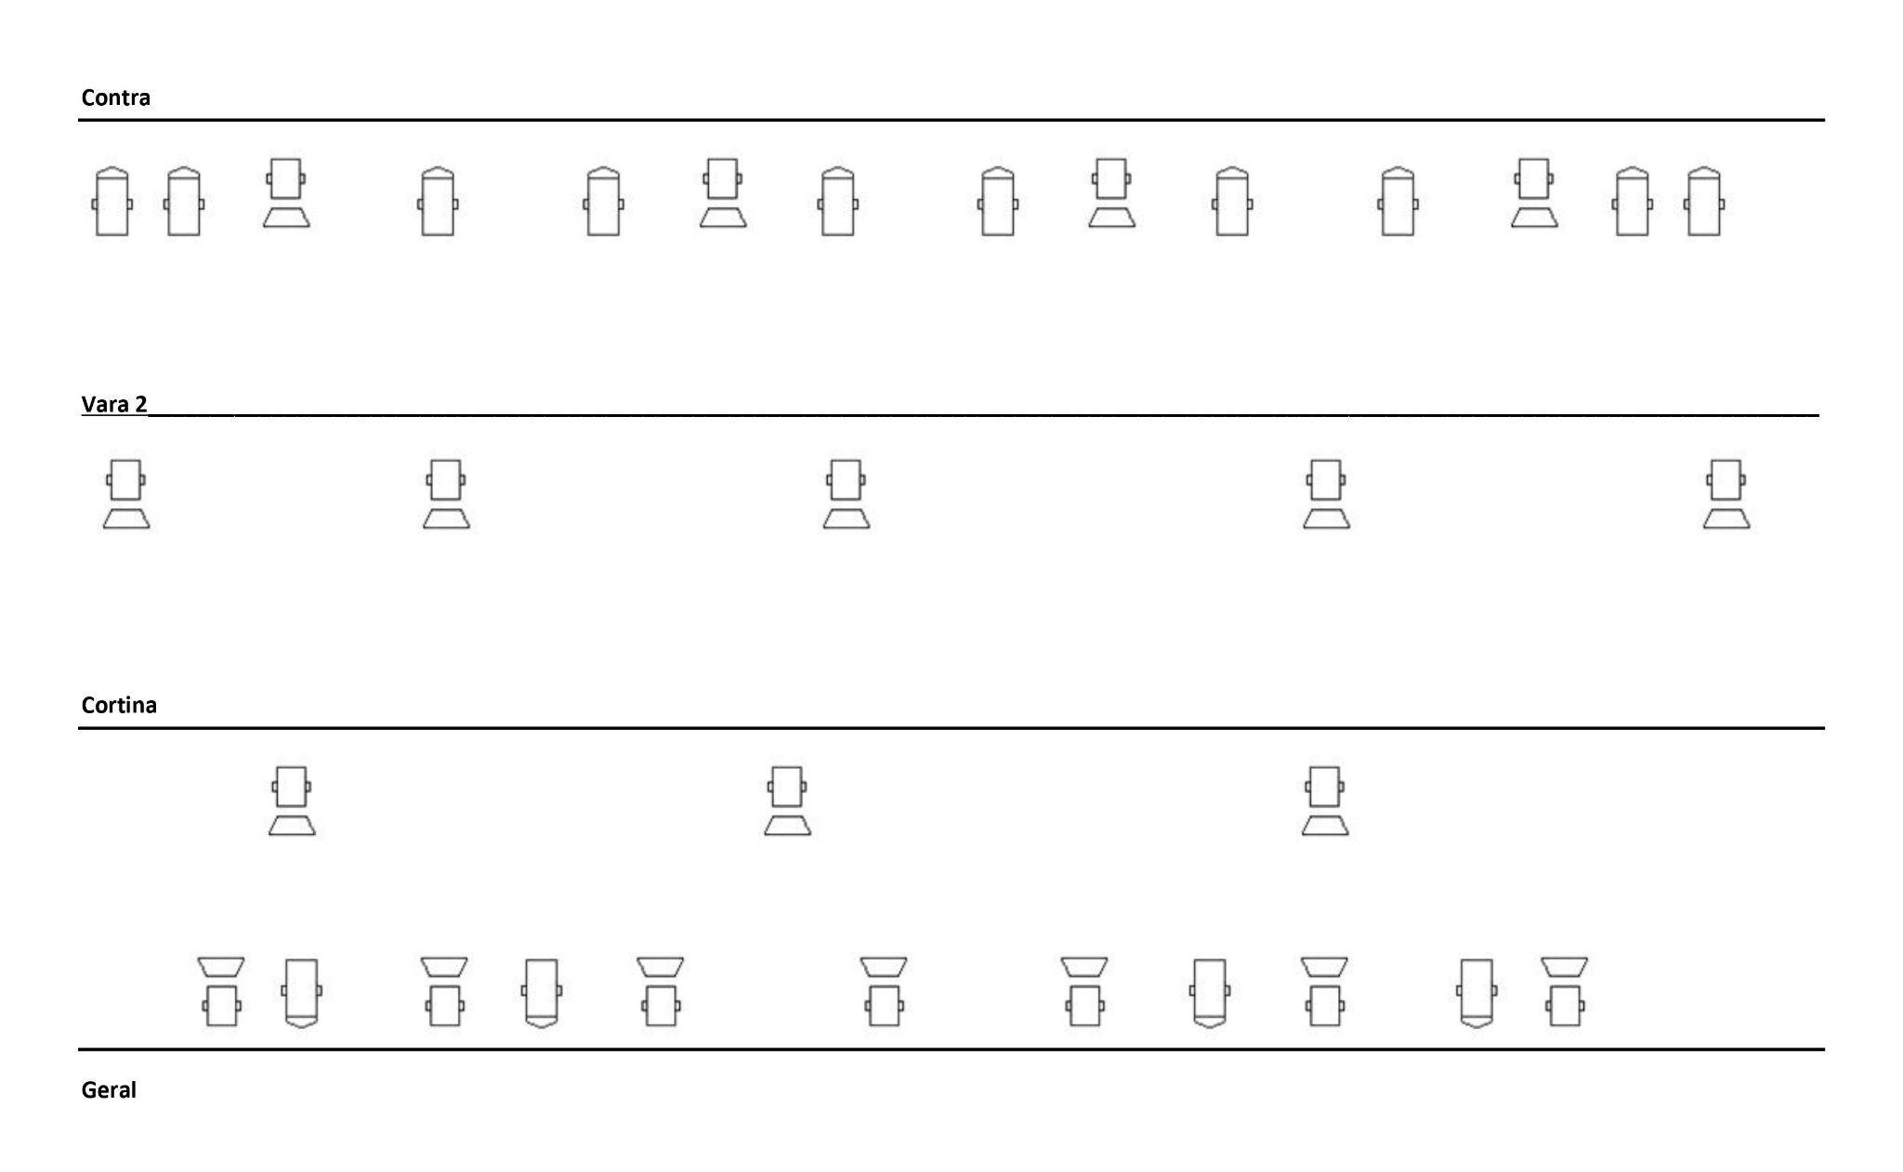

LEGENDA:

: PC TELEM 1000 WATTS - 14 UNIDADES

: LED RGBWA 3 WATTS - 19 UNIDADES

OBS: GELATINAS SÃO DE RESPONSABILIDADE DOS GRUPOS

